Иррациональные неравенства
Если в неравенство входят функции под знаком корня, то такие неравенства называют иррациональными.
Стандартный метод решения этих неравенств заключается в возведении обеих частей неравенства в нужную степень: если в неравенство входит квадратный корень, то в квадрат; входит корень третьей степени − в куб и т. д. Однако, как было показано выше в правиле 4 преобразования неравенств, возводить в квадрат, не нарушая равносильности, можно только неравенство, у которого обе части неотрицательны. При возведении же в квадрат неравенств, части которых имеют разные знаки, могут получиться неравенства, как равносильные исходному, так и неравносильные ему. Простой пример: –1 < 3 − верное неравенство, 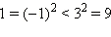 − тоже верное неравенство. Несмотря на то, что –4 < –1 − неравенство верное, неравенство 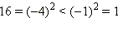 уже верным не является.
Покажем, как получить равносильные системы для некоторых часто встречающихся типов неравенств.
Неравенства вида 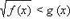
Если x лежит в ОДЗ: f (x) ≥ 0, то левая часть неравенства существует и неотрицательна. Поскольку для всех x, являющихся решением данного неравенства, правая часть больше левой, то g (x) > 0. Следовательно, обе части неравенства неотрицательны (для тех x, которые являются решениями неравенства, другие x нас не интересуют). Значит, возведение в квадрат не нарушает равносильности и можно записать равносильную нашему неравенству систему неравенств:
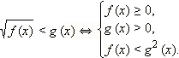
Пример 1
Решите неравенство 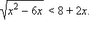
Решение
Сразу перейдём к равносильной системе:
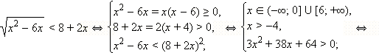

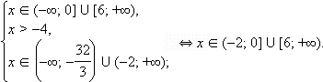
Ответ.

Пример 2
Решите неравенство 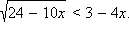
Решение
Перейдём к равносильной системе:
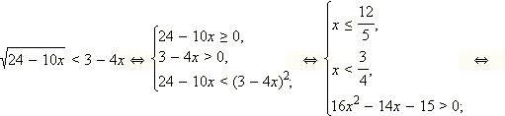

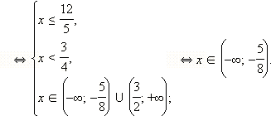
Ответ. 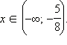

Неравенства вида 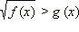
ОДЗ данного неравенства f (x) ≥ 0. Пусть для каких-то x из ОДЗ g (x) < 0. Тогда, очевидно, все эти x − решения, так как при этих x левая часть определена (x ОДЗ) и неотрицательна, в то время как правая часть g (x) < 0.
Для других x из ОДЗ g (x) ≥ 0. Для них обе части неравенства неотрицательны, и его можно возвести в квадрат: 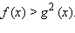 Значит, данное неравенство равносильно совокупности неравенств:

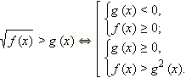
Заметим, что в последнюю систему не входит требование f (x) ≥ 0. Оно и не нужно, так как выполняется автоматически 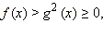 ибо полный квадрат всегда неотрицателен.
Пример 3
Решите неравенство 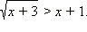
Решение
ОДЗ неравенства: x ≥ –3.
1. Если то все эти x ОДЗ, для которых верно x < –1, − решения. Таким образом, − первая часть ответа.
2. Если то обе части неравенства неотрицательны, и его можно возвести в квадрат. Имеем:
Получаем, что решениями являются все
Объединяя результаты пунктов 1 и 2, получаем:
Ответ.

Пример 4
Решите неравенство 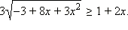
Решение
ОДЗ данного неравенства: 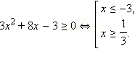 Будем рассматривать только эти x, другие x не могут являться решениями данного неравенства.
1. Если 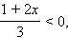 то есть 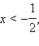 то все такие x из ОДЗ, удовлетворяющие этому условию, являются решениями неравенства. Значит, все x ≤ –3 − решения неравенства.
2. Если 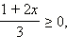 то есть 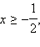 а с учетом ОДЗ это означает, что 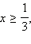 то обе части неравенства неотрицательны. Возведём обе части неравенства в квадрат:
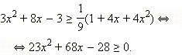
Уравнение 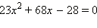 имеет корни 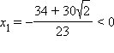 и 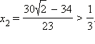 Значит, решением неравенства являются 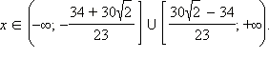 С учётом 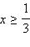 получается, что на данном множестве решениями являются 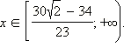 Объединяя результаты пунктов 1 и 2, получаем
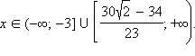
Запишем это решение другим способом:

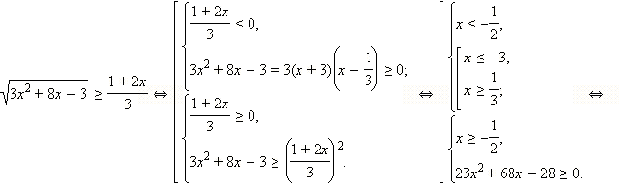

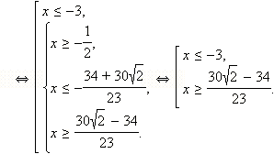
Ответ.

Неравенства вида 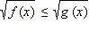
ОДЗ данного неравенства: 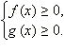 Обе части неравенства неотрицательны в ОДЗ, и потому можно возводить в квадрат. Получим равносильную систему

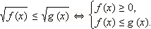
Заметим, что из неравенства следует, что то есть дополнительно это требовать и включать это неравенство в систему не нужно.
Отметим полезное следствие. Предположим, что ОДЗ неравенства уже найдено, и мы будем отбирать решения только из ОДЗ (это разумно, поскольку вне ОДЗ решений нет). Тогда исходное неравенство равносильно следующему: 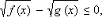 а та система, которой это неравенство равносильно, может быть представлена (для x из ОДЗ) в виде Следовательно, в ОДЗ

Ясно, что те же рассуждения применимы и для знака неравенства ≥. Отсюда можно сделать полезное заключение:
Знак разности 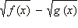 совпадает со знаком выражения
Отсюда же получается ещё одно полезное следствие:
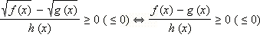 в ОДЗ:
Пример 5
Решите неравенство 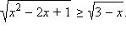
Решение
Перейдём к равносильной системе:
Решая эту систему методом интервалов, сразу получаем:
Ответ.

Пример 6
Решите неравенство 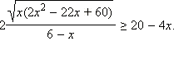
Решение
ОДЗ данного неравенства: 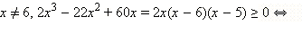

Заметим, что в ОДЗ x ≥ 0, поэтому существует и значит,
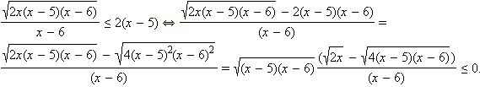
Мы воспользовались здесь тем, что в ОДЗ x ≥ 0, (x – 5)(x – 6) ≥ 0 и потому существуют выписанные в последней строчке корни. Кроме того, мы вынесли за скобку 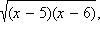 который по вышесказанному существует. Этот корень неотрицателен и потому не влияет на знак неравенства, следовательно, на него можно сократить, не забывая, что он может ещё обратиться в нуль и те x, для которых корень обращается в нуль, являются решениями неравенства. Таким образом, в ответ необходимо включить число x = 5. При x = 6 корень 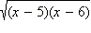 обращается в нуль, но x = 6 не входит в ОДЗ неравенства. Воспользуемся теперь тем, что знак разности корней совпадает со знаком разности подкоренных выражений. Имеем:
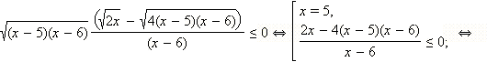

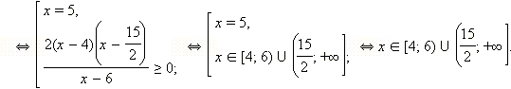
Учтём теперь ОДЗ и получим:
Ответ. 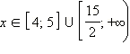

Неравенства вида 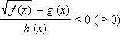
ОДЗ данного неравенства: 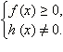 Предположим, что функции f (x) и g (x) не имеют общих корней. Рассмотрим вспомогательное неравенство
(*)
1. Если g (x) < 0, то для любого x из ОДЗ выполнено 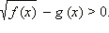
2. Если g (x) ≥ 0, то выражение 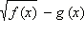 может иметь любой знак, но выражение 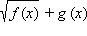 всегда строго положительно. Умножая обе части неравенства (*) на строго положительное число 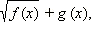 не меняя знака неравенства, перейдём к равносильному неравенству
Таким образом, в ОДЗ
Значит, при g (x) ≥ 0, знак разности совпадает со знаком разности 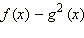 в ОДЗ.
Получаем следующие условия равносильности.
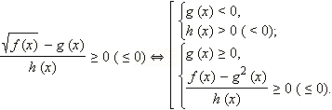
Запоминать приведённые системы неравенств не нужно, важно понимать, как они получаются.
Пример 7
Решите неравенство 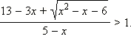
Решение
Выполним равносильные в ОДЗ преобразования и приведём неравенство к удобному для применения результатов настоящего пункта виду.

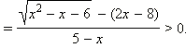
Мы не случайно сделали последнее преобразование. Важно понимать, чему здесь конкретно равняется функция g (x) = 2x – 8. Типичной ошибкой является считать, что g (x) = 2x + 8.
ОДЗ данного неравенства: 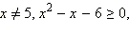 то есть Теперь перейдём к равносильной системе. В ОДЗ
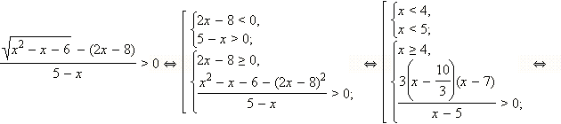

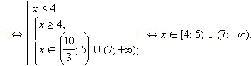
С учётом ОДЗ сразу получаем:
Ответ.

